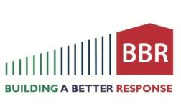
Building a Better Response: Strengthening NGO Capacity to Engage with the
International Humanitarian Response System
参加申込書

ワークショップへのご参加を希望される方は当フォームに必要事項を記載し、また事前質問事項にご回答いただきました上で、11月21日（金）正午までにimcjapan@internationalmedicalcorps.orgへご送付ください。

氏名：
部署・役職：
所属団体：
経験（年数、国名など）：
連絡先住所：
E-Mail：
電話番号：

事前質問事項

- なぜワークショップに参加しようと思われましたか？

- このワークショップにどのような成果を期待しておられますか？

- 他にご質問・ご要望等おありでしたらご記入ください。

